Исполнение Бюджета городского округа
«Александровск-Сахалинский район» за 2012 год

Бюджет 2012 года - первый финансовый документ, который был утвержден на 3 года.
Исполнение бюджета в 2012 году производилось в соответствии с целями, определенными Бюджетным посланием Президента Российской Федерации Федеральному Собранию "О бюджетной политике в 2012 - 2014 годах", Основными направлениями налоговой и бюджетной политики Сахалинской области на 2012-2014 годы и задачами, поставленными администрацией городского округа «Александровск-Сахалинский район» от 29.03.2012г. на 2012 год».
Бюджетная налоговая политика городского округа в 2012 году определяла цели и задачи управления бюджетными ресурсами района. Основными задачами на 2012 год стали - прирост собственных доходов бюджета к уровню 2011 года, обеспечение сбалансированности и устойчивости бюджетной системы, безусловное исполнение расходных обязательств городского округа «Александровск-Сахалинский район», повышение эффективности бюджетных расходов, в целях повышения уровня и качества жизни населения.
Исполнение доходной части бюджета

Бюджет городского округа «Александровск-Сахалинский район» за 2012 год по доходам исполнен на сумму 1046, 6 млн. рублей, что на 117,3 млн. руб. или 15,3 % меньше доходов 2011г.
. 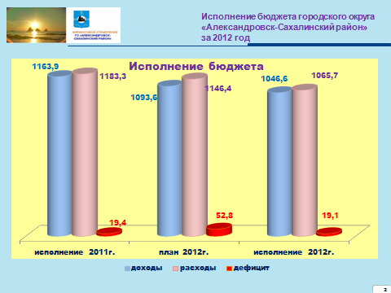
Собственных доходов получено больше 2011 года на 24,9 млн. руб., при этом доля собственных доходов в общих доходах бюджета увеличилась с 7,7 % (2011) до 10,9 % (2012).
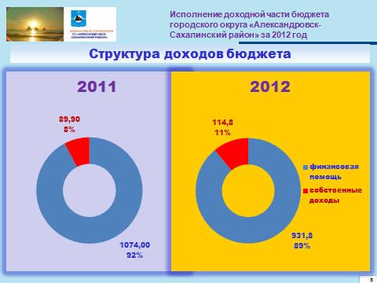
Безвозмездные поступления от других бюджетов бюджетной системы Российской Федерации снизились по сравнению с 2011 годом на 142,2 млн. руб. и, составили 931,8 млн. рублей.

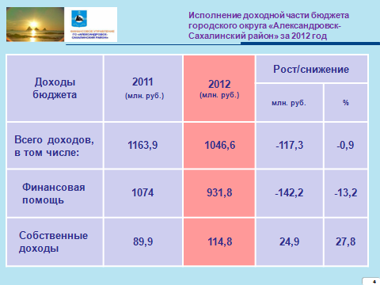
Годовые плановые назначения по собственным доходам исполнены на 104,7%. В бюджет поступило 114,8 млн. рублей. Дополнительно к лану получено 5,2 млн. руб. К соответствующему периоду прошлого года рост составил 24,9 млн. рублей или 27,7%. В сопоставимых условиях рост составил 15,9 %.
Основными источниками собственных доходов являются налоговые доходы, доля которых составляет 88,9% или 102,04 млн. рублей. На неналоговые доходы приходится 11,1 % или 12,76 млн. руб.

В структуре налоговых поступлений наибольшую долю занимают:
-налог на доходы физических лиц – 90,7% (92,6 млн. рублей) и
-налог на совокупный доход – 7,2% (7,3 млн. рублей),
На все остальные виды налогов приходится всего 2,1% (2,14 млн.руб.).
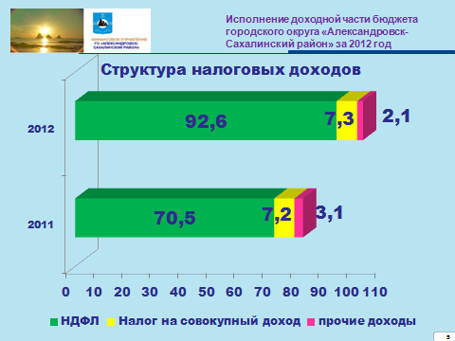

В этой связи, особое внимание хотелось бы обратить на поступление в городской бюджет налога на доходы физических лиц, которое в 2012 году составило 92,6 млн. рублей, против 70,5 млн. руб. в 2011 году. Рост НДФЛ составил 22,1 млн. руб. или 31,3 %, а в сопоставимых условиях - 10,8 млн. руб. или 13,1 %. При этом, по данным статистики, рост среднемесячной заработной платы к уровню 2011 года, составил всего 3,3%. Прирост налога на 10 пунктов опережает рост зарплаты, что свидетельствует о повышении в 2012 году платежной дисциплины налоговыми агентами и погашении задолженности.
Однако, структура подоходного налога, как зеркало, отражает состояние экономики района.

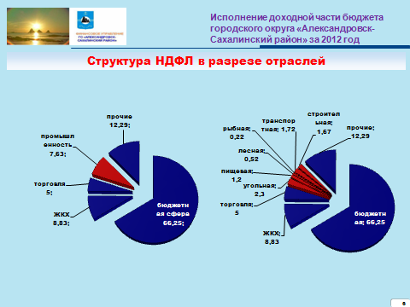
В разрезе видов экономической деятельности, по данному источнику доходов, наибольший удельный вес поступлений – 71,5 % (66,25млн. руб.), как и прежде, приходится на деятельность учреждений в сфере образования, здравоохранения, культуры, государственного управления – т.е. на учреждения бюджетной сферы всех уровней бюджетной системы. На деятельность предприятий в сфере жилищно-коммунального хозяйства приходится 9,5 % (8,83 млн. руб.). На розничную и оптовую торговлю и деятельность ресторанов и гостиниц - 5,4% (5,0 млн. руб.) На операции с недвижимым имуществом, финансовое посредничество и страхование - 4,5% (4,256 млн. руб.). На связь - 2,8% (2,6 млн. руб.). Таким образом, на промышленные предприятия района приходится всего 6,3 % поступившего НДФЛ, в том числе:
- 0% (0) - на сельское хозяйство;
- 2,4% (2,3 млн. руб.)- на добычу каменного угля;
- 1,3% (1,2 млн. руб.)- на производство пищевых продуктов;
- 0,6% (0,52 млн. руб.) – на лесное хозяйство;
- 0,2% (0,22 млн. руб.)- на рыболовство;
- 1,8% (1,72 млн. руб.) – на сухопутный и водный транспорт;
- 1,8 % (1,67 млн. руб.) – на строительство.
Это свидетельствует о том, что промышленность в районе практически отсутствует. Для сведения, среднеобластной показатель удельного веса НДФЛ от учреждений бюджетной сферы в общем поступлении НДФЛ в 2012 году составил 17%.
Хочется надеяться, что выбор городского округа «Александровск-Сахалинский район» в качестве одной из площадок реализации крупного инвестиционного проекта лесной отрасли существенно оживит экономику района и найдет отражение в доходной части местного бюджета.

Как отрицательный, следует отметить тот факт, что доля поступлений по НДФЛ в собственных доходах 2012 года по сравнению с 2011 годом повысилась на 2,3 %, при этом снизилась доля ЕНВД на 1,6% и прочих налоговых доходов на 1,6 % и повысилась доля неналоговых доходов на 1%.

В составе прочих налоговых доходов по сравнению с 2011 годом:
- в 11 раз увеличились поступления по налогу на имущество физических лиц и составили 307 тыс. рублей.
- на 16,8% увеличились поступления по земельному налогу, которые составили 469 тыс. рублей.
- на 50% снизились поступления по государственной пошлине и составили 1345 тыс. рублей.

Поступления по неналоговым доходам в сравнении с 2011 годом увеличились на 38% и составили 12,8 млн. рублей.
В структуре неналоговых доходов 48,5% поступлений составляют доходы от использования имущества, находящегося в государственной и муниципальной собственности, администратором которых является КУМС. В денежном выражении это составляет 6,1 млн. рублей, из них 2,2 млн. руб. - поступления арендной платы за земельные участки и 3,9 млн. руб.- аренда муниципального имущества и плата за наем жилого помещения.
В отчетном году администратором этих доходов была проведена значительная работа, результатом которой стал прирост администрируемых доходов к 2011 году в сумме 1,4 млн. руб., однако останавливаться на достигнутом рано, в данном направлении предстоит еще большая работа.
Недоимка
Недоимка в бюджет городского округа «Александровск-Сахалинский район», по данным налоговых органов, за отчетный год увеличилась в 1,7 раза или на 3521,8 тыс. руб. и по состоянию на 01.01.2013г. составила 8720,7 тыс. рублей против 5198,9 тыс. рублей на начало года. Основной рост недоимки произошел по причине доначисления НДФЛ налоговыми органами в результате выездных проверок (1612,7 тыс. руб. по ООО «Водоканалремстрой») и перехода в разряд недоимки, ранее приостановленной к взысканию недоимки в сумме 3100 тыс. руб. (по ООО «Дельфин» и по Техшколе РОСТО).
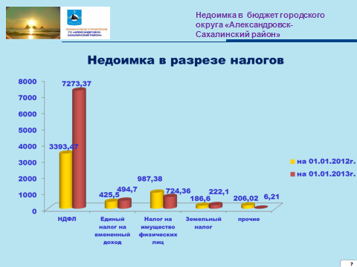
Основная сумма недоимки – 7235,5 тыс. руб. приходится на НДФЛ. По сравнению с 2011 годом она возросла в 1,1 раза, а ее удельный вес в общем объеме недоимки вырос с 65 до 83 %.
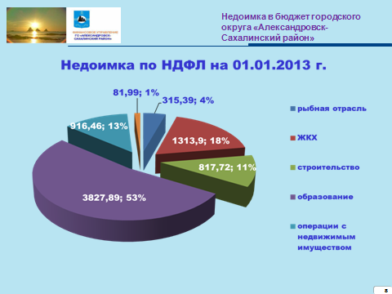

Наибольший удельный вес недоимки -53% приходится на учреждения образования – Технической школы РОСТО.

Исполнение расходной части бюджета

В целом расходы бюджета исполнены в сумме 1 065, 7 млн. рублей или на 93 % от уточненных годовых назначений.
По сравнению с 2011 годом расходы бюджета городского округа снижены на 117, 6 млн. рублей.
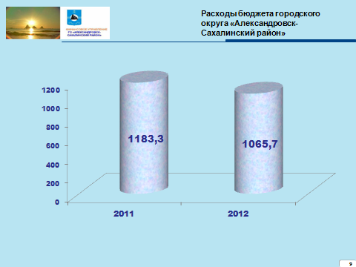
В отчетном периоде собственными доходами было обеспечено 10,8% расходов бюджета городского округа. В 2011 году этот показатель составлял 8,3 %.
Приоритетными направления расходования бюджетных средств являются отрасли социальной сферы, на них было направлено 665,6 млн. руб. или 62,5% от общих расходов бюджета.
Все отрасли, составляющие социальный блок местного бюджета, получили из бюджета средства на текущие расходы в объемах, превышающих расходы 2011 года.
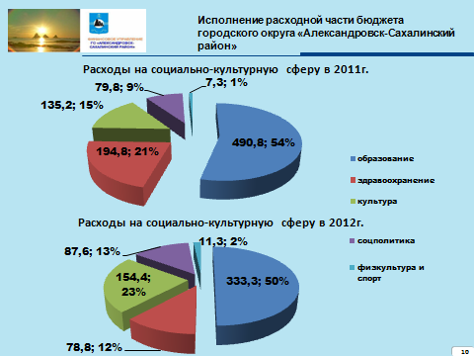
От общих расходов на социально-культурную сферу:
-50 % приходятся на раздел «Образование». За 2012 год расходы по данному разделу составили 333,3 млн. рублей или 96,3 % от уточненных бюджетных назначений.
-23,2 % приходятся на раздел «Культура». За 2012 год расходы по данному разделу составили 154, 5 млн. рублей или 90,8 % от уточненных бюджетных назначений.
-11,8 % приходятся на раздел «Здравоохранение». За 2012 год расходы по данному разделу составили 78 ,9 млн. рублей или 99,5 % от уточненных бюджетных назначений.
-13,1 % приходятся на раздел «Социальная политика». За 2012 год расходы по данному разделу составили 87,6 млн. рублей или 97,4 % от плановых показателей.
-1,7 % приходятся на раздел «Физическая культура и спорт». За 2012 год расходы по данному разделу составили 11,3 млн. рублей или 99,7 % от годовых назначений.
Повышение заработной платы

В 2012 году одним из определяющих направлений, обозначенных майским Указом Президента РФ, стал вопрос, затрагивающий повышение заработной платы в бюджетной сфере. В отчетном году в первую очередь стояла задача доведения средней заработной платы работников общего образования до средней заработной платы в регионе.
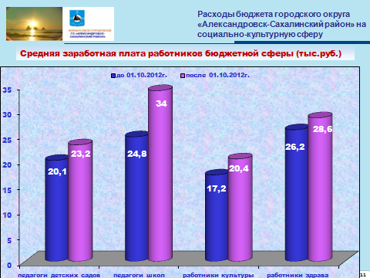

В итоге, средняя заработная плата педагогических работников учреждений образования городского округа «Александровск-Сахалинский район» до повышения окладов (до 01.10.2012г.) составляла 24,8 тыс. руб., а после повышения -34,0 тыс. руб.
С 1 октября 2012года заработная плата всем работникам бюджетной сферы повышена на 6 процентов, а работникам учреждений культуры, детских музыкальных школ, школ искусств, - опережающими темпами, на 10 процентов.
В целях повышения заработной платы педагогических работников детских садов с 1 января 2012 года была установлена ежемесячная доплата к окладу в размере 3129 рублей.
В результате, среднемесячная заработная плата педагогических работников детских садов составила:
- на 01.10.2012 года 20,1 тыс. руб.,
-а после повышения с 01.10.2012 года - 23,2 тыс. руб.
В среднем по году рост составил 22 % . На 2013 год стоит задача доведения заработной платы педагогов дошкольного образования до средней заработной платы педагогов в сфере общего образования.
За отчетный год возросла средняя заработная плата:
- по учреждениям культуры на 18,6 % - с 17,2 до 20,4 тыс. руб.
- по здравоохранению на 9,2% - с 26,2 до 28,6 тыс. руб.
Правительством Сахалинской области принята Концепция и План мероприятий поэтапного совершенствования систем оплаты труда и повышения зарплаты работников учреждений бюджетной сферы на 2013-2017 годы. Согласно плану, уже с 1 января 2013 года всем работникам бюджетной сферы повышены оклады еще на 4 процента.
Рост заработной платы напрямую зависит от структурных преобразований в социальной сфере, в этой связи администрацией городского округа в феврале 2013 года был принят План мероприятий по реорганизации неэффективных организаций и оптимизации бюджетных расходов.

Внедрение программно-целевых методов

Внедрение программно-целевых методов в процесс планирования и исполнения бюджета последовательно решает задачу перехода от управления расходами к управлению результатами, что является инструментом повышения эффективности деятельности органов местного самоуправления.
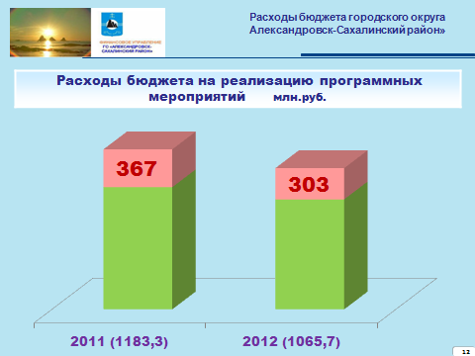
По итогам 2012 года доля бюджета, охваченная программными мероприятиями, составила 28,4 процента, при 31 проценте в 2011 году.
В 2012 году на территории городского округа «Александровск-Сахалинский район» действовало 33 целевые программы, из них:
- 3 федеральные;
- 11 региональных и
- 19 муниципальных.
На реализацию всех программ было предусмотрено 324, 9 млн. рублей. Исполнение составило 262, 9 млн. рублей или 80,9 %. Низкий процент объясняется освоением средств по федеральным программам всего на 20,8%. Из 53, 6 млн. руб. было освоено только 11, 1 млн. рублей. Причины такого освоения - позднее выделение средств.
По муниципальным программам исполнение составило 97%, на их финансирование было направлено 20,3 млн. руб.
Поэтапное создание информационной системы «Электронный бюджет»
2012 год дал старт работы с электронным бюджетом. На первом этапе была проведена большая работа по размещению на Официальном сайте в сети Интернет информации о муниципальных учреждениях. В текущем году необходимо обновить перечень доступной информации об учреждениях, дополнив его данными 2013 года.

Кредиторская задолженность

Одной из важных задач, поставленных перед собой администрацией городского округа, была задача по снижению просроченной кредиторской задолженности муниципального образования. С этой задачей нам удалось успешно справиться. За 2012 год задолженность была снижена на 43,1 млн. рублей и по состоянию на 01.01.2013 года она составила в размере всего 0,67 млн. руб.
Полностью кредиторская задолженность в муниципальном образовании должна быть ликвидирована по состоянию на 1 января 2014 года.

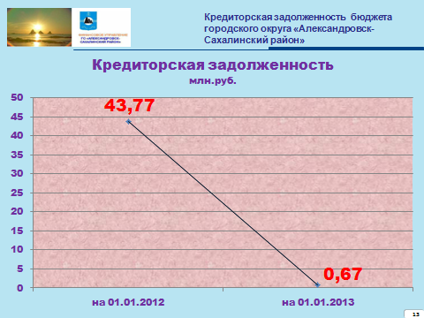

Освоение средств бюджета

В процессе исполнения бюджета городского округа в 2012 году большое внимание уделялось полному и своевременному освоению бюджетных средств. Однако, следует отметить, что около 11% годовых ассигнований были освоены в декабре 2012 года, причем около 8% - в последнюю декаду, что равно 1/12 (месячной норме) от годового объема.
Так же нельзя не отметить, что в 2012 году по сравнению с 2011 годом, произошло снижение процента освоения средств на 3 %. Общий процент исполнения составил 93 % против 96 % в 2011 году. При этом большая часть недовыполнения главными распорядителями плановых назначений связана с неоплатой выполненных работ по капитальному ремонту, строительству и реконструкции, производимой за счет межбюджетных трансфертов, средства по которым поступили в последние дни декабря 2012 г. и перешли на 2013 год.

За 2012 год в бюджет городского округа было привлечено из областного бюджета заемных средств в сумме 46,млн. руб., что больше уровня 2011 года на 36,5млн.рублей.
Расходы на погашение кредитов городским округом за отчетный период составили 16, 7 млн. рублей.
Муниципальный долг по состоянию на 01.01.2013 года составил 33,2 млн. рублей, что больше муниципального долга на 01.01.2012г. на 29,7 млн. рублей.
В целом бюджет района за 2012 год исполнен с дефицитом в сумме 19, 1 млн. рублей.

Основные цели и задачи по исполнению бюджета городского округа «Александровск-Сахалинский район» на 2013 год и плановый период 2014, 2015 годов.
В заключение считаю необходимым отметить, что задачи, поставленные администрацией в рамках исполнения бюджета на 2012 год, можно считать выполненными:
- задолженности по заработной плате нет, сроки ее выплаты, а так же других социальных выплат соблюдались;
- в 60 раз снижена просроченная кредиторская задолженность;
- перевыполнен план по собственным доходам;
- в течение всего периода соблюден размер минимальной заработной платы, устанавливаемый Правительством Сахалинской области;
- средняя заработная плата учителей доведена до установленного уровня;-работа, планируемая в рамках оптимизации бюджетных расходов, выполнена.

Основные цели и задачи по исполнению бюджета на 2013 год:
- обеспечение сбалансированности местного бюджета;
- обеспечение роста объема поступлений собственных доходов;
- увеличение доли расходов бюджета, охваченных программными мероприятиями;
- повышение эффективности бюджетных расходов;
- полная ликвидация просроченной кредиторской задолженности и недопущение ее возникновения;
-реализация Концепции повышения заработной платы работников учреждений бюджетной сферы Сахалинской области на 2013-2017 годы, утвержденной постановлением Правительства Сахалинской области
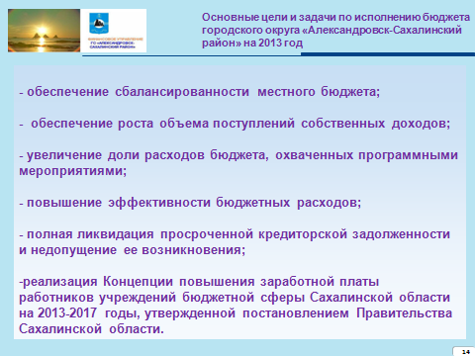

Задачи, поставленные администрацией городского округа на 2013 год, нашли отражение:
- в постановлении администрации ГО «Александровск-Сахалинский район» от 29.12.2012г. №668 «О мерах по реализации бюджета городского округа «Александровск-Сахалинский район» на 2013 год и плановый период 2014-2015годов, утвержденного решением Собрания городского округа «Александровск-Сахалинский район» от 23.11.2012 года №27» и
- в распоряжении администрации ГО «Александровск-Сахалинский район» от 24.01.2013 года №13-р «О реализации Указа Президента РФ от 07.05.2012 года №597 «О мерах по реализации государственной социальной политики».

